TRƯỜNG TH LÊ QUÝ ĐÔN

GIỚI THIỆU SÁCH THÁNG 11
NĂM HỌC 2022-2023

CHỦ ĐỀ “ TÔN SƯ TRỌNG ĐẠO ”

CUỐN SÁCH: BỤI PHẤN
"Có một nghề bụi phấn bám đầy tay
Người ta bảo đó là nghề trong sạch nhất.
Có một nghề không trồng cây vào đất,
Lại nở cho đời muôn vạn hoa thơm"

Tháng mười một ùa về, chắc hẳn nhiều bạn học sinh không khỏi bồi hồi nhớ về những kỉ niệm ngày đầu đến trường, về thầy cô kính yêu bên bạn bè và mái trường. “Người thầy giống như ngọn nến, cháy hết mình để soi đường dẫn lối cho biết bao người”. Là câu mở đầu cho lời giới thiệu cuốn sách mang tên: “Bụi phấn” do First News - NXB Tổng Hợp TP.HCM ấn hành.
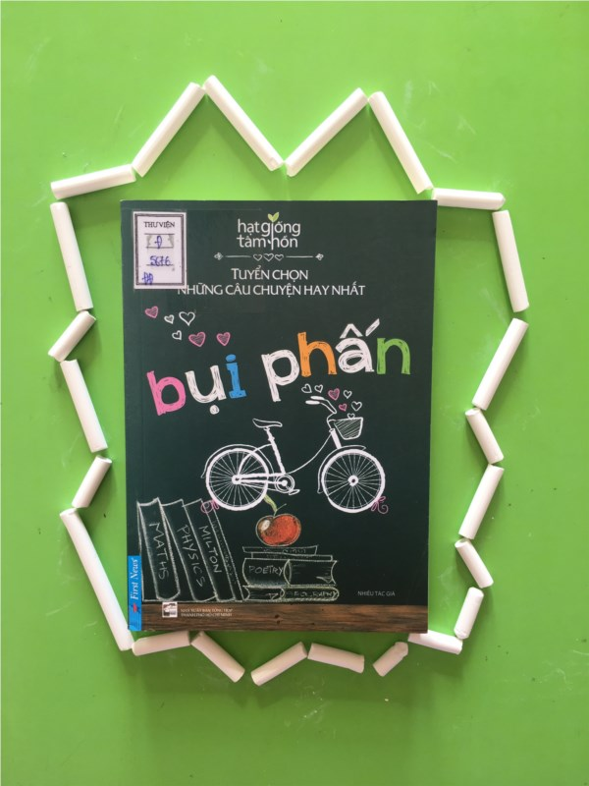
Đây là một tuyển tập những câu chuyện ấn tượng, sâu sắc về tình thầy trò. Sách được thiết kế đẹp và công phu, để không chỉ dành riêng cho các bạn học sinh mà còn có thể dùng làm quà tặng, nhằm bày tỏ lòng thành kính, biết ơn đến những thầy cô giáo cuả mình.
Bạn đọc sẽ được xem bức thư nổi tiếng của tổng thống Abraham Lincoln gửi thầy giáo của con trai, những câu nói ấn tượng của các danh nhân như William Arthur Ward, Albert Camus… Trong những trang sách này, các bạn sẽ tìm thấy vẻ đẹp của trái tim và tâm hồn người thầy, sẽ được chạm vào những kỉ niệm thân thương bên mái trường với ghế đá, những bài kiểm tra… Tất cả đều là những kỷ niệm khó phai trong ký ức mỗi người. Những câu chuyện trong cuốn sách thân thuộc đến mức dường như đó cũng chính là câu chuyện, mảnh ghép kỉ niệm của mỗi bạn.
Cuốn sách gồm 4 phần:
* Phần 1: Tận tụy và thấu hiểu
* Phần 2: Cảm thông và nâng đỡ
* Phần 3: Chạm đến trái tim – thay đổi cuộc đời
* Phần 4: Tri ân và những bài học quý báu
“Bụi Phấn” với những câu chuyện ý nghĩa, giản dị, sâu sắc lay động lòng người về tấm lòng tận tụy và trái tim yêu thương không ngừng nghỉ của những người thầy, người cô. Trong những trang sách này, bạn sẽ tìm thấy vẻ đẹp của trái tim và tâm hồn người thầy, cô lại một lần nữa được sống dậy trong vinh quang của lòng biết ơn và sự trân trọng. Và hơn tất cả, lung linh, tươi đẹp tỏa sáng là tình cảm thầy trò được kết lại, bện chặt bởi những sợi dây vô hình.
“Bụi phấn” - những hạt bụi vô hình ấy đã chắp cánh đưa người học trò bước tới tương lai, tới những bài học tri thức lẫn bài học cuộc sống vô cùng quý giá. Những người thầy, người cô ấy chẳng quan tâm tới mái tóc mình đang ngày một bạc thêm, còn những người học trò cũng chẳng ai có thể đếm được có bao nhiêu hạt bụi đậu vào mái tóc thầy trong từng tiết học. Đọng lại trong đó là một nỗi niềm ưu tư về cuộc sống, về tương lai của những thế hệ học trò.
Hiện cuốn sách đã có ở tại thư viện trường TH Lê Quý Đôn. Kính mời các thầy cô giáo cùng toàn thể các em học sinh ghé qua thư viện để tìm, đọc những tập truyện hay và ý nghĩa về thầy cô giáo.

